ПРАВИТЕЛЬСТВО РОССИЙСКОЙ ФЕДЕРАЦИИ

**НАЦИОНАЛЬНЫЙ ИССЛЕДОВАТЕЛЬСКИЙ УНИВЕРСИТЕТ**

**«ВЫСШАЯ ШКОЛА ЭКОНОМИКИ»**

Факультет компьютерных наук

Департамент программной инженерии

|  |  |  |
| --- | --- | --- |
| СОГЛАСОВАНО  Научный руководитель,  профессор департамента  программной инженерии  факультета компьютерных наук  канд. техн. наук  __________________ С.М. Авдошин  «___» _____________ 2020 г. |  | УТВЕРЖДАЮ  Академический руководитель образовательной программы «Программная инженерия» профессор департамента программной инженерии, канд. техн. наук  __________________ В. В. Шилов  «___» _____________ 2020 г. |

|  |  |  |  |  |  |  |  |  |  |  |  |  |  |
| --- | --- | --- | --- | --- | --- | --- | --- | --- | --- | --- | --- | --- | --- |
| |  |  | | --- | --- | | ***Подп. и дата*** |  | | ***Инв. № дубл.*** |  | | ***Взам. инв. №*** |  | | ***Подп. и дата*** |  | | ***Инв. № подл*** |  | | **АНДРОИД ПРИЛОЖЕНИЕ ДЛЯ ОБУЧЕНИЯ**  **КРИПТОВАЛЮТНОМУ ТРЕЙДИНГУ**  **Пояснительная записка**  **ЛИСТ УТВЕРЖДЕНИЯ**  **RU.17701729.****04.01-01 ТЗ 01-1-ЛУ** | | |
|  |  | |
| Исполнитель  студент группы БПИ192  _____________________ /М. М. Гребенщиков /  «____»_______________________ 2020 г. | |
|  | | |
|  | |  |

**Москва 2020**

|  |  |  |  |  |
| --- | --- | --- | --- | --- |
| УТВЕРЖДЕН  RU.17701729.04.01-01 81 01-1-ЛУ |  | |  | |
| |  |  | | --- | --- | | ***Подп. и дата*** |  | | ***Инв. № дубл.*** |  | | ***Взам. инв. №*** |  | | ***Подп. и дата*** |  | | ***Инв. № подл*** |  | | **АНДРОИД ПРИЛОЖЕНИЕ ДЛЯ ОБУЧЕНИЯ**  **КРИПТОВАЛЮТНОМУ ТРЕЙДИНГУ**  **Пояснительная записка**  **RU.17701729.04.01-01 81 01-1**  **Листов 11** | | | | |
|  | |  | | |
|  | | |
|  | | | | |
|  | | | |  |

**Москва 2020**

ОГЛАВЛЕНИЕ

1. ВВЕДЕНИЕ 3

1.1. Наименование программы 3

1.2. Документы, на основании которых ведется разработка 3

2. НАЗНАЧЕНИЕ И ОБЛАСТЬ ПРИМЕНЕНИЯ 4

2.1. Назначение программы 4

2.1.1. Функциональное назначение 4

2.1.2. Эксплуатационное назначение 4

2.2. Краткая характеристика области применения 4

3. ТЕХНИЧЕСКИЕ ХАРАКТЕРИСТИКИ 5

3.1. Постановка задачи на разработку программы 5

3.2. Описание алгоритма и функционирования программы 5

3.2.1. Описание хранения и получения данных 5

3.2.2. Описание взаимодействия экранов программы 5

3.2.3. Описание алгоритма покупки и продажи валюты **6**

3.2.4. Описание алгоритма обновления курсов валют 6

3.2.5. Описание работы без доступа к интернету 6

3.2.6. Описание алгоритма уроков…………………………………………………………6

3.2.7. Описание алгоритма работы графика курса валюты………………………………6

3.3. Описание и обоснование выбора метода организации входных и выходных данных 7

3.3.1. Описание метода организации входных и выходных данных 6

3.3.2. Обоснования выбора метода организации входных и выходных данных 6

3.4. Описание и обоснование выбора состава технических и программных средств 6

3.4.1. Состав технических и программных средств 6

3.4.2. Обоснование выбора технических и программных средств 7

4. ОЖИДАЕМЫЕ ТЕХНИКО-ЭКОНОМИЧЕСКИЕ ПОКАЗАТЕЛИ 8

4.1. Предполагаемая потребность 8

4.2. Экономические преимущества разработки по сравнению с отечественными и зарубежными образцами или аналогами 8

ПРИЛОЖЕНИЕ 1 9

СПИСОК ИСПОЛЬЗОВАННОЙ ЛИТЕРАТУРЫ 9

ПРИЛОЖЕНИЕ 2 10

ОПИСАНИЕ И ФУНКЦИОНАЛЬНОЕ НАЗНАЧЕНИЕ КЛАССОВ 10

# ВВЕДЕНИЕ

## Наименование программы

Наименование программы – «Андроид приложение для обучения криптовалютному трейдингу».

Наименование программы на английском языке – «Cryptocurrency Trading Training Android App».

Наименование программы для пользователя – «Cryptocado».

## Документы, на основании которых ведется разработка

Основанием для разработки является приказ декана факультета компьютерных наук И.В. Аржанцева "Об утверждении тем, руководителей курсовых работ студентов образовательной программы «Программная инженерия» факультета компьютерных наук" № 2.3-02/1112-04 от 11.12.2019.

# НАЗНАЧЕНИЕ И ОБЛАСТЬ ПРИМЕНЕНИЯ

## Назначение программы

### Функциональное назначение

«Андроид приложение для обучения криптовалютному трейдингу» представляет собой многофункциональное обучающие приложение. Программа позволяет эффективно обучаться данному ремеслу.

### Эксплуатационное назначение

«Андроид приложение для обучения криптовалютному трейдингу» будет полезно людям, у которых нет времени на длительные обучающие курсы. В данном приложении прогресс получения знаний зависит только от пользователя и его желания учиться. Человек не привязан к конкретному месту или наличию интернета.

## Краткая характеристика области применения

Данная программа предназначена для людей, которые хотят научиться торговать криптовалютами и извлекать из этого прибыль. Все обучающие материалы доступны без использования интернета.

# ТЕХНИЧЕСКИЕ ХАРАКТЕРИСТИКИ

## Постановка задачи на разработку программы

Разрабатываемая программа должна соответствовать:

- описанным в техническом задании функциональным характеристикам (Андроид приложение для обучения криптовалютному трейдингу. Техническое задание)

- описанным в техническом задании требованиям к интерфейсу (Андроид приложение для обучения криптовалютному трейдингу. Техническое задание)

- описанным в техническом задании требованиям к надежности (Андроид приложение для обучения криптовалютному трейдингу. Техническое задание)

## Описание алгоритма и функционирования программы

### Описание хранения и получения данных

Данные об уже загруженных курсах валют и пользователе хранятся локально на устройстве и обновляются при каждом изменении. Данные о новых (измененных) курсах валют хранятся на серверах биржи Kraken, их получение производится с помощью Kraken API. Схема работы приведена на рис. 1:

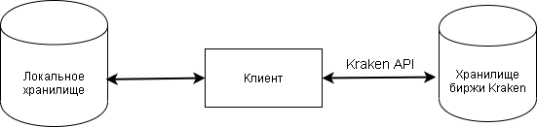

*Рисунок 1.* Обмен и хранение данных

### Описание взаимодействия экранов программы

Принцип взаимодействия экранов приложения описан на рис. 2, для создания страниц и управления ими использовалась технология Xamarin (Приложение 1[1]). Полный текст программы расположен в документе «Текст программы», а в приложении 2 описаны классы, но не описаны файлы разметки.

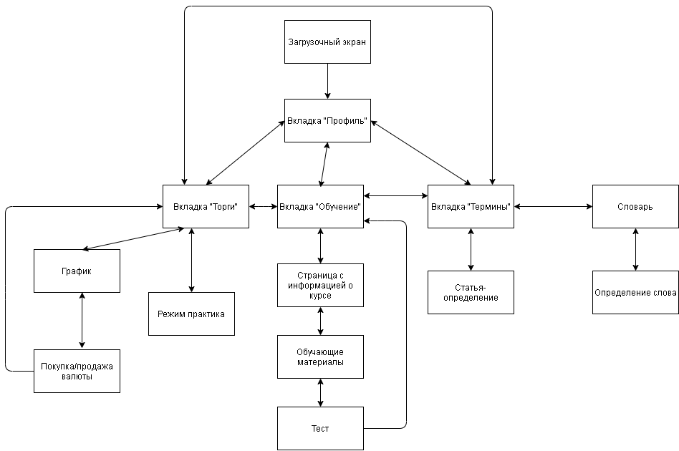

*Рисунок 2.* Взаимодействие экранов программы

### Описание алгоритма покупки и продажи валют

Пользователь заходит в меню покупки и продажи валюты через вкладку «Торги», после осуществления операции данные о ней помещаются в отведенных массив, а данные об изменение баланса, капитала и количестве купленной или проданной валюте помещаются в отведенных массив данных. Сразу после этого данные сохраняются локально на устройстве пользователя и обновляются элементы пользовательского интерфейса.

### Описание алгоритма обновления курсов валют

При входе пользователя в приложение отправляется запрос через Kraken API (Приложение 1[2]), полученные данные обрабатываются и обновляются в отведенном для них массиве. Сразу после этого данные о курсах валют сохраняются на устройстве пользователя для загрузки их в случае запуска приложение без доступа к интернету. Обновление курсов валют пользователь может инициировать вручную при нажатии кнопки в разделе «Торги».

### Описание алгоритма работы без доступа к интернету

При отсутствии доступа к интернету программа выдаст уведомление пользователю, не будет обновлять курсы валют и заблокирует режим торгов. Расчет капитала и отображение данных о валютах будут произведены по последним загруженным данным, хранящимся локально на устройстве пользователя. При пропаже соединение в процессе работы программы будут выполнены все вышеупомянутые действия.

**3.2.6 Описание алгоритма работы уроков**

Обучающий материалы для уроков взяты с внешнего ресурса (Приложение 1[4]). Для всех уроков отобрано определенное количество страниц, на которых представлены иллюстрация или анимация и текст. После прохождение всех страниц можно открыть заранее заготовленный тест по пройденному материалу. Все анимации сделаны с помощью специального пакета (Приложение 1[3]).

**3.2.7 Описание алгоритма работы графика курса валюты**

График открывается по URL ссылке общедоступного сайта про трейдинг (Приложение 1[5]) без перехода в браузер.

## Описание и обоснование выбора метода организации входных и выходных данных

### Описание метода организации входных и выходных данных

Входные данные в программе – ввод текста при поиске слов в словаре, действия пользователя в приложении – нажатия на элементы интерфейса. Приложение предоставляет возможность открыть ранее сохранённую и установленную версию в виде apk файла (для смартфона на платформе Android) или через магазин приложений Play Маркет.

Выходные данные в– отклики приложения на действия пользователя в приложении, сохранение измененной информации программе в локально на устройстве.

### Обоснования выбора метода организации входных и выходных данных

Использование локального хранилища обусловлена потребностью в работе программы без доступа к интернету, все обучающие материалы доступны локально.

## Описание и обоснование выбора состава технических и программных средств

### Состав технических и программных средств

Для работы программы необходим следующий состав технических средств:

Клиентская часть:

- сертифицированное устройство на платформе Android 8.1 и выше

- объем свободной памяти не менее 100 Mb.

### Обоснование выбора технических и программных средств

Данный состав технических и программных средств позволяет программе быстро и корректно обрабатывать запросы пользователя.

# ОЖИДАЕМЫЕ ТЕХНИКО-ЭКОНОМИЧЕСКИЕ ПОКАЗАТЕЛИ

## Предполагаемая потребность

Андроид приложения для обучения криптовалютному трейдингу «Cryptocado» позволяет эффективно обучаться трейдингу и нацелена на людей от 13 лет (ограничения магазина приложений), интересующихся данным ремеслом.

## Экономические преимущества разработки по сравнению с отечественными и зарубежными образцами или аналогами

Отечественных аналогов приложения нет, но имеются зарубежные аналоги. Существуют приложения, реализующие какую-либо часть функций, но не представляют полного, организованного курса обучения с возможностью применения полученных знаний.

# ПРИЛОЖЕНИЕ 1

## СПИСОК ИСПОЛЬЗОВАННОЙ ЛИТЕРАТУРЫ

1. Программирование Xamarin [Электронный ресурс]// URL: <https://university.xamarin.com/>(Дата обращения: 11.05.2019, режим доступа: свободный).

2. Документация Kraken API [Электронный ресурс]// URL: <https://www.kraken.com/features/api> (Дата обращения: 11.05.2020, режим доступа: свободный).

3. Документация пакета NuGet «Lottie» [Электронный ресурс]// URL: <https://lottiefiles.com/> (Дата обращения: 11.05.2020, режим доступа: свободный)

4. Обучающие материалы ForkLog [Электронный ресурс]// URL: <https://forklog.com/> (Дата обращения: 11.05.2020, режим доступа: свободный)

5. Документация графики TraidingView [Электронный ресурс]// URL: <https://ru.tradingview.com/> (Дата обращения: 11.05.2020, режим доступа: свободный)

**ПРИЛОЖЕНИЕ 2**

## ОПИСАНИЕ И ФУНКЦИОНАЛЬНОЕ НАЗНАЧЕНИЕ КЛАССОВ

Таблица 1

Описание и функциональное назначение классов

|  |  |
| --- | --- |
| Класс | Назначение |
| DataCourses | Класс предназначен для хранения информации о курсах, статьях и монетах. А также он включает в себя методы обновления курсов валют |
| Article | Класс представляет из себя модель для объекта «Статья». |
| Coin | Класс представляет из себя модель для объекта «Криптовалюта». |
| Course | Класс представляет из себя модель для объекта «Урок». Используется агрегация классов. |
| Definition | Класс представляет из себя модель для объекта «Определение». |
| Exercise | Класс представляет из себя модель для объекта «Упражнение». |
| Operation | Класс представляет из себя модель для объекта «Операция». |
| Sheet | Класс представляет из себя модель для объекта «Страница обучающих материалов». |
| Test | Класс представляет из себя модель для объекта «Тест». |
| User | Класс представляет из себя модель для объекта «Данные пользователя». Включает в себя методы привязки. |
| ArticlePage | Класс обеспечивает работу статей-определений в формате карточек. |
| Articles | Класс отвечает за логику страницы, которая включает в себя статьи-определения и словарь. |
| App | Инициализирует приложение, отвечает за работу приложения. Содержит методы загрузки и сохранения данных о пользователе. |
| BuySellPage | Класс отвечает за логику работы страницы с покупкой и продажей валют. |
| ChartPage | Класс отвечает за логику работы страницы с графиков, а также навигации на ней. Содержит локальный константы. |
| Charts | Класс обеспечивает логику работы страницы со список валют и информацией о них, которая интерактивно обновляется, переход в режим практики, история операций, а также ручное инициирование обновления курса валют. |
| CheckingPage | Класс отвечает за логику работы страницы с режимом практики. |
| CoursePage | Класс отвечает за логику работы страницы с общей информацией об уроке. |
| Courses | Класс отвечает за логику работы страницы со списком уроков. |
| DefinitionPage | Класс отвечает за логику работы страницы, содержащей определение термина. |
| Dictionary | Класс отвечает за логику работы страницы, включающей список терминов (словарь), в также поиск по ним. |
| LoadPage | Класс отвечает создает основной страницы с вкладками, а также начального загрузочного экрана. |
| Profile | Класс отвечает за логику работы страницы, включающей баланс пользователя, его суммарный капитал, а также инфографику по купленным валютам. |
| QuizPage | Класс отвечает за логику работы тестов в конце каждого урока. |
| SheetPage | Класс отвечает за логику работы страниц уроков, включающие в себя обучающие материалы, в также изображения или анимации. |